BON DE COMMANDE

AVIATOR

Bon à renvoyer par e-mail
je72 .aviator@free.fr

NOM : …………………………...

Prénom : ………………………….

Adresse : ……………………………………………………………………………...................

Code Postal : …………. Ville : ……………………………………………

Email : ……………………………………. Téléphone : ……………………………………...

Détails de votre commande :

Produits | Petit casse-tête  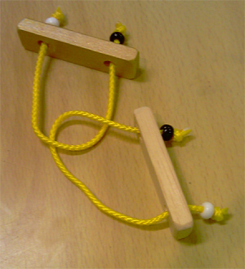 | Cub’Or  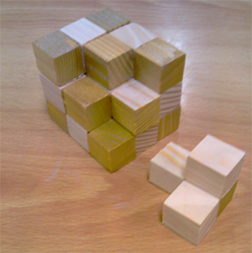 | Débloque-Moi  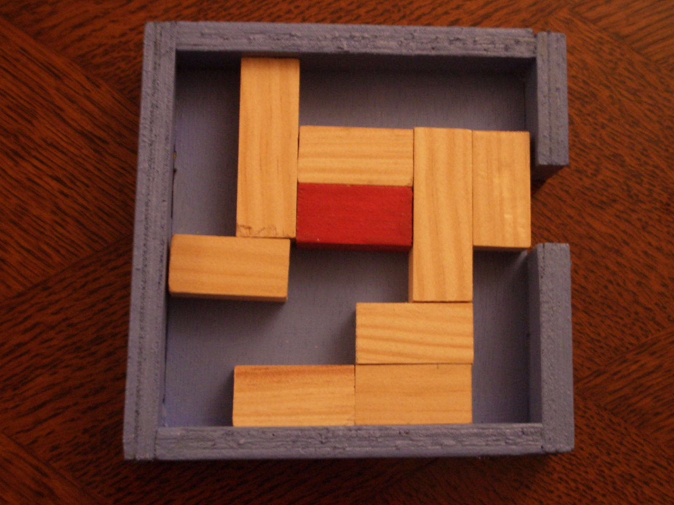
Quantité | …. x 5€ | …. x 6€ | …. x 6€
S/TOTAL | …….. € | ……. € | ……. €
TOTAL | ……. €

Votre mode de paiement :

Chèque / Espèces : ………………..
NB : Ordre pour le chèque : « Aviator »

Merci pour votre commande

Lorsque votre commande sera prête vous serez averti par l’e-mail que vous avez mentionné dans ce formulaire.

